**共享交换平台**

**REST聚合接口操作手册**

**V1.0**

修订记录

**类别**：A – 增加 M – 修改 D – 删除

|  |  |  |  |  |
| --- | --- | --- | --- | --- |
| 日期 | 版本号 | 类别 | 描述 | 作者 |
| 2020-07-10 | V1.0 | A | 创建 | 郭钊铭 |
|  |  |  |  |  |
|  |  |  |  |  |

# 概述

本文档用于描述如何将第三方接口注册到共享交换平台及订阅方如何调用接口，主要包括以下三大步骤：

**1、新增REST聚合接口编目**

**2、订阅REST聚合接口编目**

**3、调用REST聚合接口编目**

系统中有三大使用角色需要说明一下：

1. **提供方：提供资源&创建编目的提供部门用户**
2. **订阅方：订阅资源编目并调用聚合接口的订阅部门用户**
3. **管理中心：负责维护管理共享交换平台的管理用户**

# 新增REST聚合接口编目

## 1.获取接口信息(提供方)

**操作对象：提供方。**

在新增编目前，需要获取第三方接口以下信息：

* 接口地址，包括URL链接、传输格式、请求方式、。
* 参数列表，包括参数名、参数类型、是否必需、参数位置。
* 返回结果格式、返回示例、返回错误码列表。

## 2.新增基本信息(提供方)

**操作对象：提供方。**

首先登录共享交换平台，选择左边菜单**【编目管理】**，再选择二级菜单【**聚合接口rest**】，然后点击按钮【**新增聚合接口**】。新增页面如下图所示，填写基本信息时需要注意**资源名称**尽量的表达出接口用途。

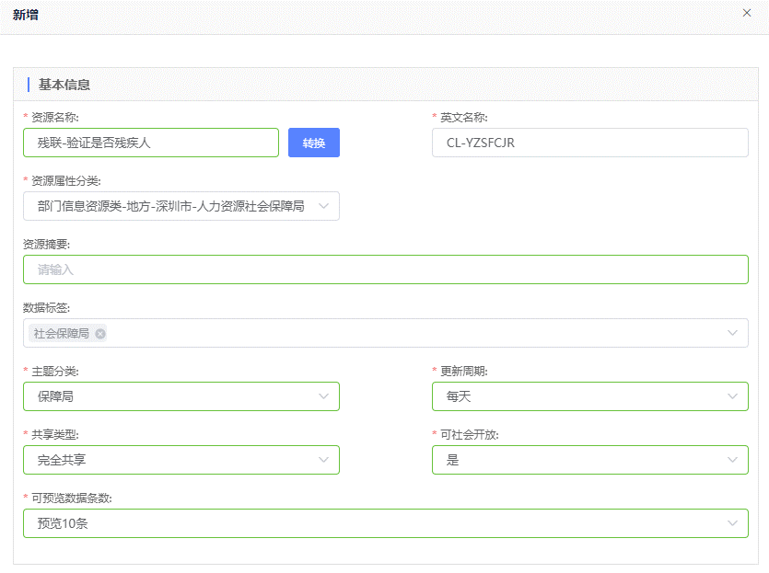

## 3.填写用户端接口信息(提供方)

**操作对象：提供方。**

用户端接口信息是指订阅方如何调用接口的信息，如下图所示：

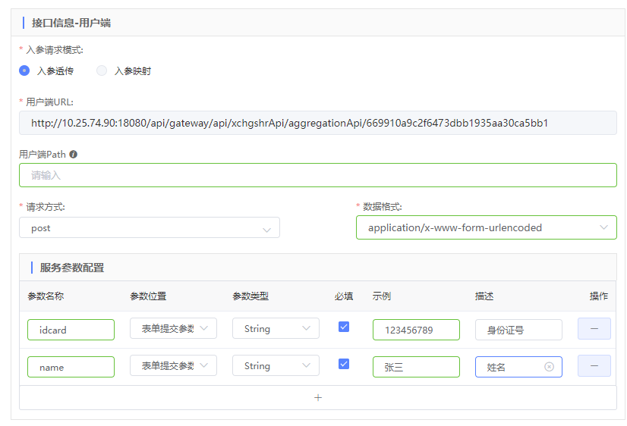

## 4.填写后端接口信息(提供方)

**操作对象：提供方。**

这里只需要填写从第一步骤中获取到的第三方接口的URL地址，如下图所示：

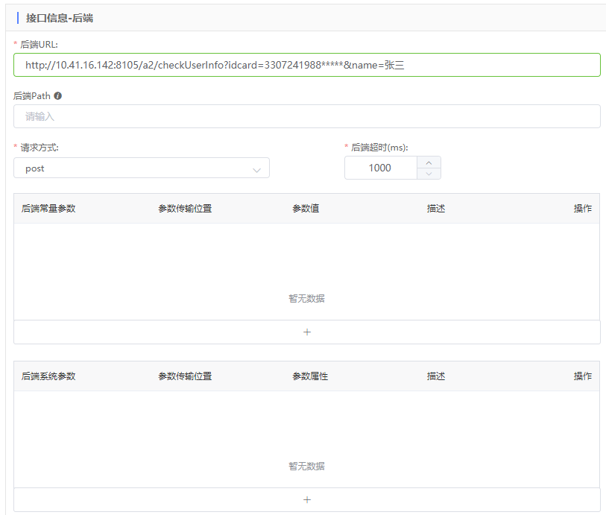

## 5.填写接口返回结果信息(提供方)

**操作对象：提供方。**

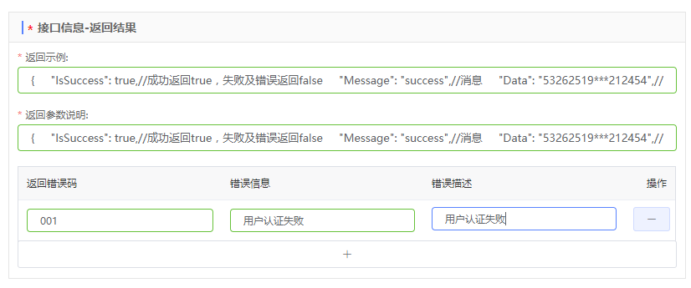

通过返回结果可以了解到接口返回数据格式和字段名称及作用。

填写处理说明，处理说明尽量能说明这个接口的作用，最后点击【**保存并提交**】。

## 6.审核编目(提供方)

**操作对象：提供方。**

选择左边一级菜单【**审核管理**】，然后再选择二级菜单【**编目-资源审核**】，通过资源名称找到对应的记录，点击按钮【**详情**】，在详情页面最下方会有按钮【**通过审核**】和【**驳回**】。这里要注意处理说明是必填。

# 订阅REST聚合接口编目

## 1.创建应用系统(订阅方)

**操作对象：订阅方。**

注意：如果已经存在至少一个应用系统可以不用再创建。

登录用户中心系统，选择一级菜单【平台管理】，然后选择二级菜单【应用列表】，点击【新增应用】按钮，如下图所示：

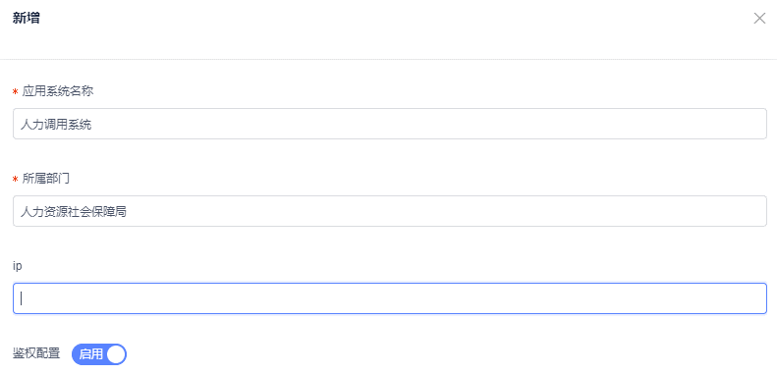

填写完成然后点击保存：

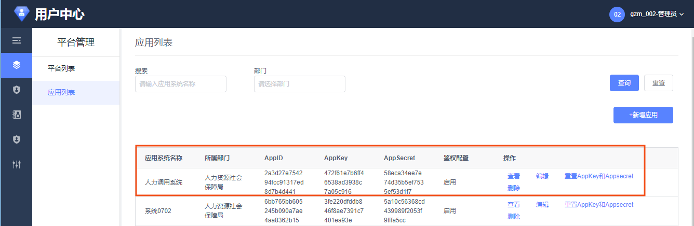

## 2.目录导航获取编目(订阅方)

**操作对象：订阅方。**

选择一级菜单【**目录导航**】进入编目列表页面，通过搜索框输入资源名称查找到相关rest聚合接口编目，在操作列会有一个按钮【**获取申请**】。点击【**获取申请**】进入申请页面如下图所示：



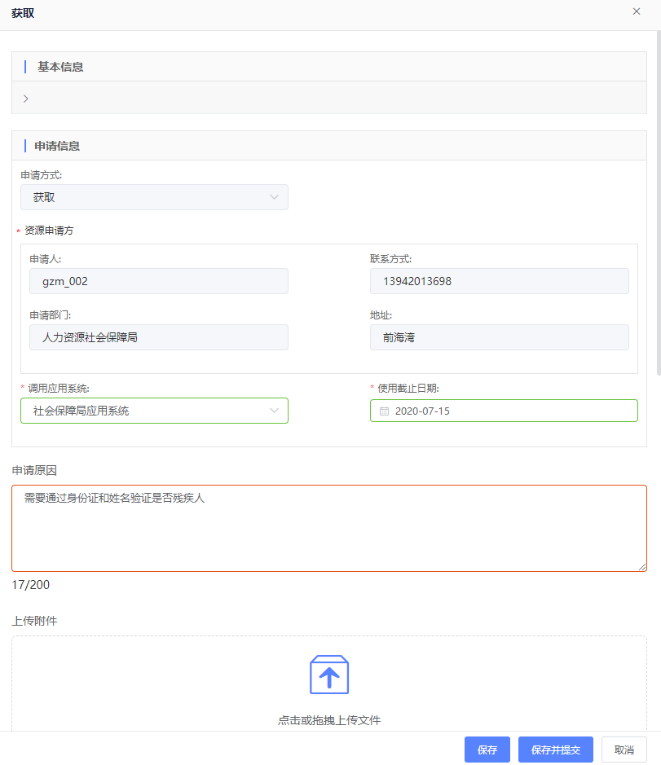

注意：申请页面所选择的调用应用系统源于第一步在用户中心创建的应用系统。另外新增编目的提供部门不能申请本部门下的编目。

## 3.交换申请审核(提供方)

**操作对象：提供方。**

选择左边一级菜单【**审核管理**】，然后再选择二级菜单【**交换-申请审核**】，通过搜索框输入资源名称获取对应申请记录，点击按钮【**详情**】进入详情页面，会在页面下方有两个按钮【**通过审核**】和【**驳回**】。

注意：如果编目是完全共享类型或者是预授权部门，则不需要进行交换申请审核。

# 调用REST聚合接口编目

交换申请审核通过之后就可以调用聚合接口。在新增聚合接口编目时会生成用户端接口信息，包括请求地址、参数列表、返回数据格式等，订阅方的程序根据用户端接口信息进行http调用。

## 如何调试接口(订阅方)

**操作对象：订阅方。**

下面以postman为例说明如何调用接口：

1. 下载postman工具
2. 根据用户端接口信息填写请求信息

登录共享交换平台，选择【**目录导航**】菜单，通过搜索框输入资源名称，查找到对应记录，然后再查看详情，用户端接口信息如下：

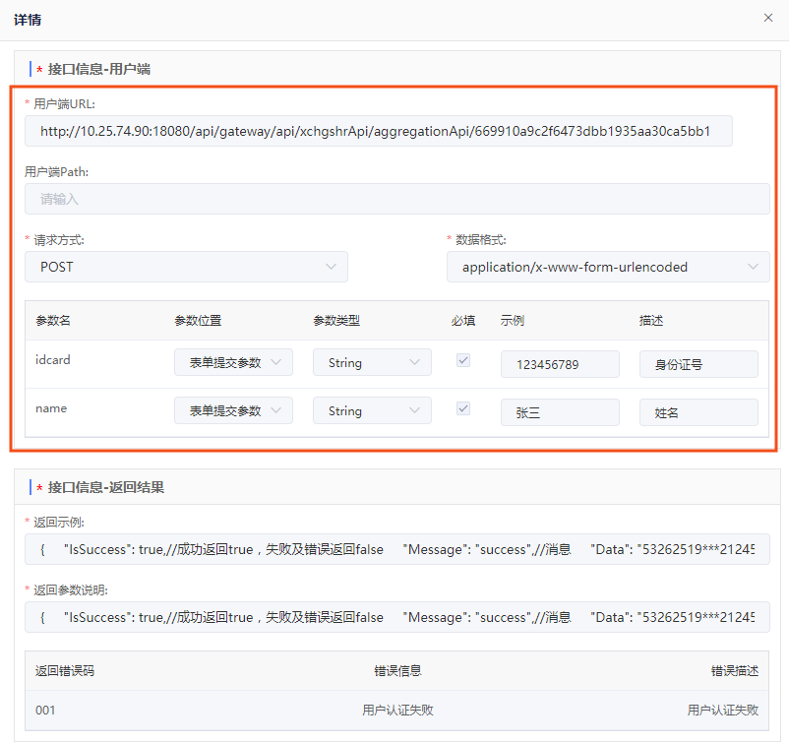

1. 发送请求获取返回结果。

要注意请求地址、请求方式、参数位置等是否跟用户端接口信息一致，如下图所示：

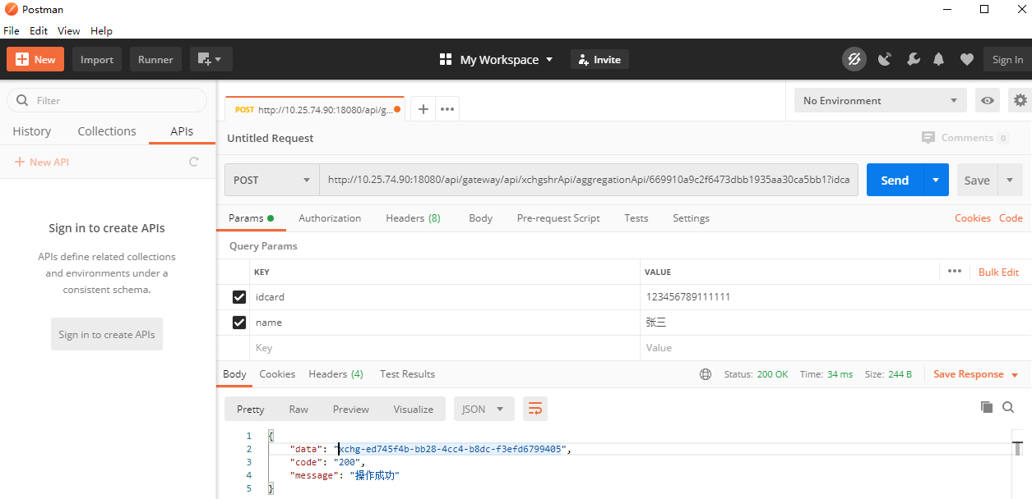

## 如何处理需要认证token的接口(订阅方)

如果订阅方调用的rest聚合接口需要在请求头放一个token参数作认证，则需要另外创建一个新的聚合接口编目专门用来获取token。也就是总共需要创建两个聚合接口编目，第一个是创建一个获取token的聚合接口编目，第二个是创建获取业务数据的聚合接口编目。订阅方在调用第二个聚合接口编目前，先通过第一个聚合接口编目获取到token，然后将token作为第二个聚合接口编目调用时的参数。